Центральный Дом Российской Армии имени М.В.Фрунзе
__________________________________________________________
Методический отдел

Методическое пособие

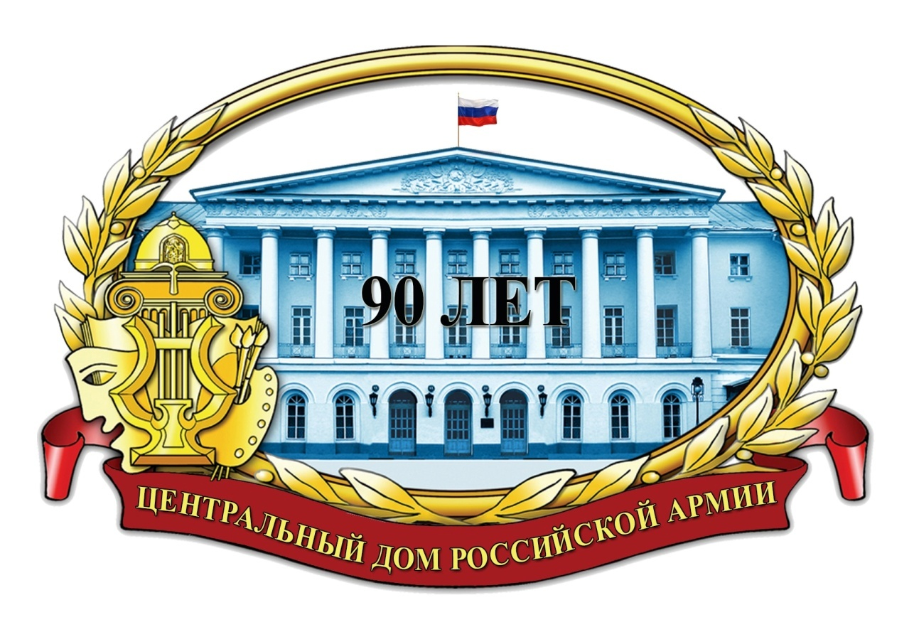

К 90-ЛЕТИЮ СО ДНЯ
ОБРАЗОВАНИЯ ЦДРА.
ЦДСА – ПОСЛЕВОЕННЫЕ ГОДЫ

Москва
2017

Ответственный за выпуск –
начальник методического отдела
заслуженный работник культуры РФ
ХРОБОСТОВ Д.В.

Составители сборника:

начальник группы взаимодействия с военными учреждениями культуры
Лещинская Т.П.

методист
заслуженный работник культуры РФ
Галкин К.Г.

методист
Занин С.С.

инструктор
заслуженный деятель искусств РФ
Симаков В.Н.

Компьютерная обработка материала:
Лещинская Т.П.

Отзывы, предложения и пожелания просим направлять
по адресу:
129110, Москва, Суворовская площадь, 2
Центральный Дом Российской Армии имени М.В.Фрунзе,
методический отдел

Телефоны: 8 (495) 681-56-17, 681-28-07, 688-63-08, 688-54-92
Факс:8 (495) 681-52-20
Е-mail: metod-otdel@kcvs.ru

С именем Центрального Дома Советской Армии (присвоено в 1946 г.) связана послевоенная страница истории Центрального Дома Российской Армии. Советская страна поднималась из пепла и руин, возрождались фабрики и заводы, по-новому отстраивались города и села, люди постепенно залечивали физические и душевные раны. Возрождению и дальнейшему расцвету непобедимой державы способствовала и отечественная культура, которая активно стучалась во все сферы жизни. У Советской Армии на этот счет был свой надежный флагман, успешно выдержавший испытания Великой Отечественной войной и без промедления включившийся в созидательный процесс.
Большой и интересный путь пройден ЦДСА имени М.В.Фрунзе в послевоенный период. Углублялись связи с войсками, Домами офицеров, клубами воинских частей, ярче и многообразнее стала идейно-эстетическая и культурно-художественная работа.
ЦДСА послевоенного времени в разных культурно-просветительных ипостасях и качествах – так можно отразить основную тему предлагаемого информационно-методического пособия.

ЦЕНТР КУЛЬТУРЫ И МЕТОДИЧЕСКАЯ БАЗА

В январе 1964 года Министр обороны СССР утвердил Положение о Центральном Доме Советской Армии имени М.В.Фрунзе, определившее его назначение на том этапе. В Положении отмечалось, что ЦДСА «является центральным культурно-просветительным учреждением Вооруженных Сил СССР и имеет своей целью коммунистическое воспитание, организацию досуга и удовлетворение культурных запросов военнослужащих, членов их семей, рабочих и служащих Министерства обороны СССР». Кроме того, ЦДСА «призван выполнять роль методической базы культурно-просветительной работы в Вооруженных Силах и систематически оказывать помощь командирам и политорганам в ее проведении в войсках».
Работа ЦДСА значительно активизировалась.
Претерпела изменения и организационная структура ЦДСА. Функции отделов военно-массовой и культурно-художественой работы в войсках совместил отдел пропаганды и культурно-массовой работы. Был создан методический и редакционно-издательский отдел, впоследствии разделенный на два отдела по соответствующим направлениям. Образование редакции информационно-методического бюллетеня «Культурно-просветительная работа в войсках» способствовало улучшению методической помощи культурно-просветительным учреждениям и более оперативному распространению и внедрению положительного опыта.
В 1965 году завершено сооружение специального здания Центрального музея Вооруженных Сил, что позволило ЦДСА использовать освободившуюся площадь для расширения и перестройки киноконцертного и выставочного залов, некоторых других помещений. ЦДСА получил свою типографию, усовершенствовал оборудование фотомастерской. Кабинет технических средств пропаганды систематически пополнялся современной фото-, теле- и радиоаппаратурой, новейшей техникой был оснащен кинолекционный зал. В парке ЦДСА расположились планетарий, лодочная станция и крытая танцевальная веранда, преобразились летний массовый театр и эстрада.
В ЦДСА выступали Маршалы Советского Союза Г.К.Жуков, А.М.Василевский, Р.Я.Малиновский, А.А.Гречко, В.Д.Соколовский, М.В.Захаров, А.И.Еременко, И.И.Якубовский, генерал армии С.М.Штеменко. В работе конференций, сборов и совещаний в ЦДСА принимали участие Маршалы Советского Союза Д.Ф.Устинов, Н.В.Огарков, В.Г.Куликов, генералы армии А.А.Епишев, С.Л.Соколов, В.Ф.Толубко, Адмирал Флота Советского Союза С.Г.Горшков, маршал инженерных войск А.В.Геловани, генерал-полковники Г.В.Средин, М.Г.Соболев, вице-адмирал А.И.Сорокин и многие другие.
На торжественных собраниях в ЦДСА неоднократно присутствовали: Председатель Президиума Верховного Совета СССР Л.И.Брежнев, Председатель Совета Министров СССР А.Н.Косыгин.
12 мая 1976 года на встречу с ветеранами 18-й армии в ЦДСА приезжал Леонид Ильич Брежнев.
6 апреля 1977 года Министерство обороны СССР и Главное политическое управление Советской Армии и Военно-Морского Флота организовали в ЦДСА встречу с руководителями творческих союзов страны, представителями Министерства культуры СССР, Госкино СССР, центральной печати, Государственного комитета по телевидению и радиовещанию, видными деятелями литературы и искусства, работающими в области героико-патриотической темы.
На встрече выступили первый секретарь правления Союза писателей СССР Г.М. Марков, секретарь правления Союза кинематографистов СССР С.С.Туликов, председатель правления Союза писателей РСФСР С.В.Михалков, председатель Всероссийского театрального общества М.И.Царев, главный редактор «Литературной газеты» А.Б.Чаковский.
В главных и центральных управлениях Министерства обороны СССР, военно-учебных заведениях, частях и учреждениях центрального подчинения всегда можно было увидеть красочно оформленные плакаты-объявления. Изданные типографским способом, они отражали планы работы ЦДСА на каждый день.
Курсовая сеть ЦДСА – курсы по подготовке к поступлению в военные вузы и вузы иностранных языков – вносили значительный вклад в повышение профессионального уровня офицеров, прапорщиков и мичманов, военнослужащих сверхсрочной службы. Курсам иностранных языков и вечернему университету марксизма-ленинизма было предоставлено право принимать экзамен кандидатского
минимума по иностранным языкам и философии.
В течение всего послевоенного периода ЦДСА возглавляли опытные политические работники. В 1950 году начальником ЦДСА был утвержден генерал-майор А.Ф.Устьянцев, в 1959 году его сменил генерал-майор В.И.Шевцов, преемником которого с марта 1971 года стал генерал-майор М.И.Михайлов, в 1985 году – генерал-майор А.Е.Бакланов, в 1991 году подполковник Н.М.Обиленцев, с 1992 года – полковник В.А.Дмитриченко.
Таким образом, весь послевоенный период коллектив ЦДСА трудился напряженно и плодотворно, что получило высокие оценки в Министерстве обороны СССР и Главном политическом управлении СА и ВМФ.

ТРИБУНА ПРОПАГАНДИСТОВ

В ЦДСА часто выступали видные ученые нашей страны: академики Е.С. Варга, М.В. Келдыш, Л.А. Арцимович, М.Д. Миллионщиков.
Лекторы, направленные по путевкам ЦДСА ежегодно в среднем читали 11-13 тысяч лекций. Военно-лекторская группа ЦДСА неустанно заботилась о повышении идейного уровня лекций, методического мастерства пропагандистов. Консультационно-методическая работа предусматривала обсуждение конспектов на методическом совете, предварительное прослушивание лекторов, обеспечение их нужными материалами, предоставление в процессе подготовки возможности присутствовать на выступлениях по данной теме в ЦДСА или лекториев Всесоюзного общества «Знание».
В деятельности методического совета при военно-лекторской группе участвовали представители политорганов, ученых советов военных академий, института военной истории, опытные лекторы. На его заседаниях рассматривались тематика лекций, их направленность, анализировался уровень лекционной пропаганды в целом, намечались конкретные рекомендации.
Многие годы прочные позиции в нравственном и эстетическом воспитании личного состава армии и флота занимали устные журналы «Жизнь и творчество» и «Боевая подруга». Их страницы являлись живым откликом на события нашей действительности, информировали об успехах науки, культуры, искусства.
Журнал «Жизнь и творчество» выпускался совместно с центральными домами творческой интеллигенции столицы. Главный редактор – народный артист РСФСР М.М. Майоров.
Устный журнал «Боевая подруга» был подлинно общественной трибуной жен военнослужащих. Он создавался общественной редколлегией, возглавляемой летчиком-испытателем Мариной Попович.
Авторский актив журнала включал ученых, Героев Социалистического Труда, передовиков производства, известных писателей, поэтов, композиторов. На вечерах выступали летчики-космонавты СССР Г.Береговой, В.Николаева-Терешкова, Г.Титов и другие, чемпионка мира по высшему пилотажу С. Савицкая.
В феврале 1969 года возник устный журнал «Зарница» при Доме Народной армии в Софии. Члены редколлегии писали в ЦДСА: «Просим считать нашу говорящую «Зарницу» младшей сестрой «Боевой подруги».

ДЛЯ ДУХОВНОГО РОСТА ВОИНОВ

Культурно-художественная работа ЦДСА в эти годы включала организацию концертов на своей базе (200 – 250 и более концертов в год).
Неоднократно демонстрировали в ЦДСА свое искусство представители Государственного академического Большого театра, Государственного академического Малого театра, МХАТ имени М.Горького, академических театров имени Моссовета и имени Е.Вахтангова, Центрального академического театра Советской Армии, других ведущих театральных коллективов, народные артисты СССР и молодые исполнители – лауреаты всесоюзных и международных конкурсов. Большое удовольствие доставляли зрителям творческие отчеты-концерты дважды Краснознаменного имени А.В.Александрова ансамбля песни и пляски Советской Армии, Отдельного показательного оркестра Министерства обороны СССР, окружных и флотских ансамблей песни и пляски, армейских народных театров. Весьма популярны гастроли художественных коллективов союзных республик, областей, мастеров зарубежного искусства, ансамблей песни и пляски братских армий социалистических государств.
Тесная дружба связывает ЦДСА с коллективом Государственного академического Большого театра СССР. В дни, когда отмечалось 200-летие прославленного коллектива, воины тепло и сердечно встречали в Краснознаменном зале и на шефских отчетных концертах в частях Е.Образцову, М.Лиепу и многих других известных артистов.
В канун знаменательного юбилея в Краснознаменном зале ЦДСА состоялся вечер-концерт «По страницам истории Большого театра», где присутствовали офицеры и генералы, курсанты военных училищ.
По путевкам ЦДСА часто выезжают в воинские части и на корабли писатели, композиторы, художники, режиссеры театров и кино, известные артисты союзных республик. Как желанных гостей принимали солдаты и офицеры В.Соловьева-Седого, Д.Покрасса, С.Туликова, И.Лученка, народных артистов СССР Л.Зыкину, Й.Стасюнаса, М.Магомаева, народного артиста Киргизской ССР А.Джумабаева, народную артистку Грузинской ССР Н.Тунуши, народную артистку Украинской ССР З.Христич, эстрадных артистов И.Кобзона, Э.Хиля, Ю.Богатикова, Л.Лещенко, М.Кристаллинскую, С.Ротару, А.Иошпе, С.Рахимова – всех перечислить невозможно. Многочисленные отзывы из частей и подразделений доказывают огромную воспитательную роль концертов для войск.
Важным направлением в деятельности ЦДСА был университет культуры с театрально-музыкальным факультетом и факультетом киноискусства (с охватом около 1500 человек).
А как же проводились танцевальные вечера в ЦДСА?
Перед началом вечера опытные массовики-балетмейстеры, среди которых многие годы успешно трудится лауреат Московского конкурса бальных танцев А.Козлов, практиковали одночасовые занятия с активом. У входа в танцевальный зал были установлены стенды с программами вечеров, правилами поведения в зале, фотографиями отдельных танцевальных движений. За порядком внимательно наблюдали офицеры-распорядители.
В течение долгого времени танцы проходили под музыкальное сопровождение эстрадного оркестра, возглавляемого заслуженным артистом РСФСР Г. Канаяном.
По итогам конкурса бальных танцев, состоявшегося в Москве в 1976 году, танцевальный зал ЦДСА награжден Почетным дипломом. Танцевальные вечера здесь способствуют пониманию танца как искусства, прививают определенные эстетические нормы, учат взыскательному отношению к личному поведению, внешнему виду.

КНИГИ – ИСТОЧНИК ЗНАНИЙ

С удовольствием посещали читатели библиотеки ЦДСА конференции по наиболее интересным произведениям. Увлекательно поведали о своей работе над фронтовыми воспоминаниями Маршалы Советского Союза С.М.Буденный, С.С.Бирюзов, А.И.Еременко, генерал армии С.М.Штеменко и другие советские военачальники. Горячие дискуссии были по романам А.Чаковского «Блокада», И.Стаднюка «Война», Г.Коновалова «Истоки», А.Первенцева «Остров Надежды», Н.Горбачева «Звездное тяготение». С творческими отчетами в ЦДСА выступали А.Сурков, Р.Гамзатов, Н.Доризо, В.Боков.
В ЦДСА частыми гостями были коллективы редакций центральных журналов «Знамя», «Москва», «Молодая гвардия», «Октябрь», «Огонек», «Наш современник». Прочная дружба была установлена у библиотеки ЦДСА с авторским активом и редколлегиями еженедельников «Литературная газета» и «Литературная Россия». Солдаты и офицеры знакомятся с проблемами современной советской и зарубежной литературы, творческими планами писателей.
Часто посещали ЦДСА и его библиотеку писатели Г.Марков, М.Алексеев, С.Сартаков, И.Стаднюк, М.Колесников, А.Кешоков, В.Карпов и другие. Большими друзьями библиотеки были Л.Соболев, С.Смирнов, С.Васильев, которые помогли воспитать в армии и на флоте немало талантливых прозаиков и поэтов.
Большой размах приобрела методическая помощь библиотеки ЦДСА клубам воинских частей и Домам офицеров. Учебно-методические семинары, совещания библиотекарей, издание методических и библиографических пособий, обширная консультационная переписка, выезды методистов в войска все это позволяло изучать и распространять передовой опыт библиотечного дела в армии и на флоте, в том числе и в отдаленных гарнизонах.

ВОЕННО – НАУЧНОЕ ОБЩЕСТВО

Военно-научное общество (ВНО) возникло при ЦДСА в феврале 1957 года по инициативе генералов и офицеров, ушедших в запас и отставку. 11 февраля 1957 года на первом организационном собрании присутствовали 122 человека, был избран руководящий орган – совет военно-научного общества в составе 25 членов. Совет возглавил генерал-майор запаса Ф.М. Исаев.

ЛИТЕРАТУРНОЕ ОБЪЕДИНЕНИЕ

В 1956 году при ЦДСА было образовано литературное объединение. Его творческим руководителем стал известный писатель-фронтовик Иван Падерин – автор книг «В огне Сталинграда», «Комдив бессмертных», «Когда цветут камни», «Доверие», «Мои друзья» и других.

СТУДИЯ ХУДОЖНИКОВ-ЛЮБИТЕЛЕЙ

Студия военных художников-любителей ЦДСА родилась в 1952 году. Вначале в ней занималось около двадцати человек, возглавляемых Н.И. Москалевым, а затем художником-педагогом Л.Н. Хорошкевичем.

В послевоенные годы в ЦДСА был открыт также клуб филателистов. В 70-80-е годы прошлого века творческие объединения насчитывали в своих рядах почти две тысячи человек, вели активную творческую работу, были отмечены многими наградами и призами, добились широкой известности в стране и даже за рубежом.

НОВОЕ, ПЕРЕДОВОЕ – В ЖИЗНЬ

Победное завершение Великой Отечественной войны повлекло за собой перестройку Советских Вооруженных Сил. Существенные изменения претерпела сеть культурно-просветительных учреждений Советской Армии и Флота, штаты которых укомплектовались молодыми кадрами. Для того чтобы повысить их квалификацию, ЦДСА начал регулярно проводить под руководством Главного политического управления Советской Армии и Военно-Морского Флота учебно-методические сборы, семинары, совещания культпросветработников различных категорий. Нередко они продолжались по несколько дней, превращаясь в своеобразные краткосрочные курсы. Так, в сентябре 1947 года инструкторы политорганов по культурно-просветительной работе и начальники Домов офицеров занимались на сборах в течение месяца. Специальные сборы организовывались для начальников библиотек, инструкторов Домов офицеров по военно-массовой и культурно-художественной работе.
Методический и редакционно-издательский отдел (до 1964 года отдел культурно-просветительной работы в войсках) выпускал методические пособия, где суммировались интересные начинания военных кабинетов Домов офицеров, лекториев, университетов военно-технических знаний, кружков рационализаторов и изобретателей, рассказывалось о лучших офицерах-методистах, отличниках боевой и политической подготовки.
Методический отдел, возглавлявшийся многие годы после его создания кандидатом исторических наук, заслуженным работником культуры РСФСР полковником С.А.Камсюком, включал в свой штат группу инструкторов-методистов по направлениям деятельности армейских и флотских культпросветучреждений, жанрам искусств и редакцию информационно-методического бюллетеня «Культурно-просветительная работа в войсках», который выходит в ЦДСА с 1954 года. Умелыми инструкторами-методистами зарекомендовали себя офицеры А.Базаров, А.Лешков, Г.Антонов, Н.Гагулин, специалист по жанрам искусств А.Никольская и другие.
Ежегодно в ЦДСА собирались начальники окружных, групповых и флотских Домов офицеров, инструкторы политорганов по культурно-массовой работе на учебно-методические совещания. Неоднократно здесь выступали с докладами заместители начальника Главного политического управления генерал-полковники М.Х.Калашник, Г.В.Средин и другие.
Методический кабинет культурно-просветительной работы открыт в 1964 году. В начале его экспозиция не отражала достаточно полно задач и содержания деятельности Домов офицеров и клубов. В 1965 году методисты переоборудовали кабинет, превратив его в своеобразную методическую лабораторию культурно-просветительной работы в войсках.
Начальник методического кабинета полковник Ф.Барсуков привлек к созданию экспозиции коллектив изомастерской ЦДСА, руководимый главным художником А.Ермольевым. Армейские и флотские активисты культурного фронта прислали по просьбе ЦДСА материалы о деятельности Домов офицеров, клубов и библиотек. Справочная библиотека пополнилась книгами и брошюрами по вопросам культуры, искусства, клубной работы, методическими рекомендациями, репертуарными сборниками для художественной самодеятельности.
Немало полезных практических рекомендаций содержали методические брошюры и обзоры, выпускаемые ЦДСА. Вот некоторые издания, рожденные коллективным трудом методистов.
Брошюра «Работа культурно-просветительных учреждений по пропаганде военно-технических знаний» появилась в результате конкретного исследования деятельности Домов офицеров и клубов Дальневосточного и Северо-Кавказского военных округов. Систематизированный материал пособия «Молодым офицерам – внимание и помощь» раскрывает формы влияния Домов офицеров и клубов на многообразную жизнь офицеров, их службу, быт, досуг и развитие интересов.
ЦДСА периодически издавало примерные учебные планы и программы семинаров для руководителей хоровых и танцевальных коллективов, народных театров и драматических трупп, выпускало методические разработки тематических вечеров и устных журналов.
Методическим кабинетом культурно-просветительной работы в войсках руководил подполковник А.Стахов.
С 1969 года принимал посетителей кабинет технических средств пропаганды (ТСП), который занимает важное место в деятельности методического отдела ЦДСА. Экспозиция кабинета демонстрировала основные и перспективные образцы ТСП Домов офицеров, клубов частей и подразделений армии и флота, формы и методы их применения в клубной практике, боевой и политической подготовке личного состава. Здесь же рекомендации об использовании технических средств пропаганды, документы, на основе которых регламентировались порядок эксплуатации и ремонт аппаратуры.
29 января 1954 года вышел в свет первый номер информационно-методического бюллетеня ЦДСА «Культурно-просветительная работа в войсках». Вначале его издание преследовало скромную цель: информировать культпросветучреждения Вооруженных Сил непосредственно о деятельности ЦДСА.
В первое время бюллетень выпускался на общественных началах не чаще одного раза в квартал. Объем менялся в зависимости от наличия материалов, сбор которых вызывал серьезные затруднения. Инициаторы создания бюллетеня – начальник отдела культурно-просветительной работы в войсках полковник Г.Красовский и офицеры отдела Н.Поляков и Н.Козлов – стали приглашать на заседания редколлегии деятелей культуры и искусства, налаживали и расширяли связи с войсками.
В седьмом выпуске общественная редколлегия сообщила: «С настоящего номера в бюллетене начинается освещение практики работы Домов офицеров, клубов, библиотек… Желательно, чтобы работники культурно-просветительных учреждений систематически присылали в Центральный Дом Советской Армии имени М.В.Фрунзе материалы об опыте своей работы».
Авторитет бюллетеня повышался из номера в номер. Появились корреспонденции из частей – от начальников клубов, командиров и политработников, секретарей, руководителей коллективов художественной самодеятельности, клубных активистов. В феврале 1958 года приказом Министра обороны была образована штатная редакция, призванная «пропагандировать положительный опыт Домов офицеров, клубов, библиотек, оказывать разностороннюю методическую помощь культпросветработникам». Главным редактором стал военный журналист полковник В.Парков, которому помогали офицеры запаса С.Утехин и Н.Успенский.
Бюллетень приобрел свое лицо. Все материалы распределялись под рубриками: «В Домах офицеров и клубах», «Библиотечная работа», «Заочный семинар клубного работника», «Беседы с мастерами искусств», «В помощь художественной самодеятельности». Обширную информацию, получаемую в войсках, поставляли методисты ЦДСА.
В разные годы на страницах бюллетеня выступали народные артисты СССР Е.Гоголева, И.Ильинский, А.Попов, И.Любезнов, Л.Касаткина, С.Лемешев, Р.Захаров, народные артисты республики С.Баблоев, А.Тупицын, и многие другие.
Постоянную прописку получил бюллетень в коллективах художественной самодеятельности. Его сценарии и примерные программы концертов отличаются злободневностью, разнообразием репертуара. Нередко печатались новые песни В.Соловьева-Седого, Б.Александрова, Д.Покрасса, И.Лученка, А.Пахмутовой, З.Компанейца, Б.Терентьева, Ю.Милютина, С.Туликова. Материалы-консультации «Как организовать и провести концерт художественной самодеятельности», «Как поставить танец (пляску) на клубной сцене», «Работа над художественным словом», «Проведение вечера отдыха офицеров» и другие помогали артистам-любителям совершенствовать мастерство.
С 1969 года бюллетень стал подписным изданием, а с 1977 года преобразован в журнал «Культурно-просветительная работа в войсках». Ежегодно выходили в свет 6 номеров, где широко представлены различные жанры: статьи, очерки, методические консультации, сценарные разработки тематических вечеров и т.д.
Круг авторов журнала постоянно расширялся. Важные проблемы затрагивали в своих выступлениях заместители Министра обороны СССР Маршал Советского Союза П.Ф.Батицкий и генерал армии А.Т.Алтунин, командующий воздушно-десантными войсками генерал армии В.Ф.Маргелов, Маршал Советского Союза И.Х.Баграмян, генералы армии П.И.Батов, Д.Д.Лелюшенко, маршал авиации А.Н.Ефимов, генерал-полковник авиации И.Н.Кожедуб, командующие округами генералы армии И.М.Третьяк и Н.Г.Лященко, заместитель начальника Главного политического управления Советской Армии и Военно-Морского Флота вице-адмирал А.И.Сорокин, члены военных советов – начальники политуправлений видов Вооруженных Сил генерал армии С.П.Васягин и генерал-полковник П.А.Горчаков, члены военных советов – начальники политуправлений округов.
Немало интересных материалов организовывали, выезжая в войска, сотрудники редакции А.Сазонова, Б.Никитин, методисты Н.Трундаев, О.Тихонов и другие.
Коллектив методического отдела, руководимый полковником В.Селивановским, и редакция журнала во главе с полковником К.Запорожченко прилагали все силы для дальнейшего повышения эффективности и качества культурно-художественного обслуживания воинов Советских Вооруженных Сил.

ИЗДАЕТ ЦДСА

На первой Всесоюзной выставке лучших образцов наглядной агитации, открытой на ВДНХ в 1975 году, фото- и типографские выставки ЦДСА успешно прошли конкурсный отбор и завоевали высшую награду ВДНХ – золотую медаль. За активную деятельность по созданию материалов наглядной агитации и эффективную методическую помощь войскам Центральный Дом Советской Армии имени М.В.Фрунзе был удостоен диплома 1 степени.
В 1953 году в ЦДСА была образована фотомастерская, первоначально предназначенная для оформления наглядной агитации в помещениях и парке ЦДСА. Фотоснимки стендов фотомастерской размножались и рассылались в Дома офицеров в качестве методического материала. Некоторое время спустя, откликаясь на пожелания из частей и подразделений, отдел культурно-просветительной работы в войсках стал готовить специальные фотомонтажи с короткими рукописными текстами, фоторепродукции с которых направлялись в учреждения культуры армии и флота. Ежегодно выходило лишь семь-восемь фотоподборок, посвященных в основном знаменательным датам и текущим политическим событиям в жизни страны. Постепенно тематика этих изданий расширялась, потребность в них увеличивалась, что повлекло за собой определенную перестройку фотолаборатории. После реорганизации отдела культурно-просветительной работы в войсках в состав методического отдела была включена редакционно-издательская группа, которую возглавил военный журналист капитан 1 ранга В.Коршунов.
В 1968 году был создан редакционно-издательский отдел во главе с полковником А.Н.Колесовым, которого в 1970 году сменил полковник Г.Б.Овсяников.
Издательская деятельность ЦДСА резко возросла. Так, если в 1968 году печаталось 16 наименований иллюстративных и методических материалов для войск и их культурно-просветительных учреждений, то в 1977 году – уже свыше 30. Далее тиражность каждого издания увеличилась более чем вдвое, достигнув по ведущим, наиболее актуальным выставкам и альбомам 90-100 тысяч комплектов.
«Центральный Дом Советской Армии имени М.В.Фрунзе выпустил комплект репродукций с картин и рисунков художников Н.Н.Жукова и П.В.Васильева… – сообщала 9 января 1975 года «Правда». – Изданные ЦДСА репродукции представляют большую ценность».

АРМЕЙСКИЙ ШАХМАТНО-ШАШЕЧНЫЙ КЛУБ

Шахматный спорт имеет в наших Вооруженных Силах свои традиции. В 1924 году состоялся первый Всеармейский чемпионат по шахматам, а в 1928 году при Центральном Доме Красной армии имени М.В.Фрунзе возникла шахматная секция Московского гарнизона. Первым председателем секции стал комбриг П.А.Рутынь, секретарем – краском Н.В.Глазунов. Тренером-инструктором был приглашен известный шахматист Н.Павлов-Пьянов, которого вскоре сменил Илья Канн, находившийся на этом посту более 20 лет.
Достижения армейских шахматистов значительно приумножились в 1975 году, когда многие спортивные мероприятия посвящались 30-летию Победы советского народа в Великой Отечественной войне. В ЦДСА имени М.В.Фрунзе в январе открылся шахматный турнир с участием многих выдающихся мастеров. Среди них находился и Анатолий Карпов, провозглашенный в том же году чемпионом мира по шахматам.
Шахматный путь А.Карпова начинался в армейской среде. Играть он научился в четыре года, девяти лет выполнил норму первого спортивного разряда, а после переезда семьи в Тулу пришел в шахматный клуб гарнизонного Дома офицеров. Одновременно А.Карпов занимался во всесоюзной заочной шахматной школе под руководством экс-чемпиона мира М.М.Ботвинника и, перешагнув свое пятнадцатилетие, стал самым юным в стране мастером спорта СССР. С этой поры дарование талантливого спортсмена развивалось под руководством главного тренера сборной команды Вооруженных Сил гроссмейстера С.А.Фурмана.
Выдающихся успехов достигла представительница Закавказского военного округа Н.Гаприндашвили. Победив в 1975 году в финальной встрече свою землячку Н.Александрию, «шахматная королева» в пятый раз доказала, что равных ей мастеров пока нет. Первой среди женщин Н.Гаприндашвили была удостоена почетного звания гроссмейстера СССР.
Каждое лето открывался специальный шахматный павильон в парке ЦДСА. Товарищеские встречи, лекции о шахматах и шашках, разбор наиболее интересных партий международных турниров привлекают многих любителей. В том же павильоне посетители всегда могли познакомиться с новинками литературы по шахматно-шашечному спорту, прочитать последние номера периодических изданий, бюллетеня Центрального шахматного клуба Вооруженных Сил СССР.

СПОРТ И ТУРИЗМ

Спортивно-массовая работа в Советских Вооруженных Силах развертывалась под руководством Управления физической подготовки и спорта, образованного в системе Министерства обороны СССР в 1947 году. При его непосредственной поддержке и активной всесторонней помощи отдел физической культуры и спорта ЦДСА, возглавляемый до 1948 года заслуженным мастером спорта СССР Д.М.Васильевым, превратился в конце сороковых годов в один из крупнейших спортивных центров страны, вышедших и на международную спортивную арену. За короткий срок были переоборудованы и расширены спортивные сооружения в парке ЦДСА, стадион и лыжная база в Сокольниках, открыты новые учебно-физкультурные кабинеты, приобретены лучшие образцы спортивного инвентаря. В спортивные коллективы ЦДСА возвратились известные армейские тренеры и спортсмены, набирали силу игровые команды: футбольная, хоккейная, волейбольная, баскетбольная, по водному поло.
Футболисты ЦДСА, руководимые заслуженным мастером спорта СССР Б.А.Аркадьевым, в 1945 году завоевали Кубок СССР. Впервые удостоившись золотых медалей чемпиона СССР осенью 1946 года, они сохраняли высокий титул в 1947, 1948, 1950 и 1951 годах. Слава футболистов ЦДСА В.Никанорова, И.Кочеткова, А.Прохорова, Г.Федотова, А.Гринина, В.Демина, В.Николаева, В.Боброва, В.Чистохвалова перешагнула далеко за пределы СССР.
В 1946 году при ЦДСА была создана команда по хоккею с шайбой. Тренером и ведущим игроком команды, в состав которой вошли Б.Афанасьев, Е.Бабич, В.Никаноров, В.Бобров, Г.Мкртычан, В.Меньшиков и другие спортсмены, в течение многих лет оставался заслуженный мастер спорта СССР А.В.Тарасов. Хоккеисты ЦДСА, победно завершив второй чемпионат Советского Союза в 1948 году, повторили этот успех в 1949 и 1950 годах.
Волейболисты ЦДСА на первых порах не радовали своих поклонников. Лидером советского волейбола в то время являлось столичное «Динамо» - бессменный чемпион СССР на протяжении нескольких лет. Однако в 1949 году положение изменилось: золотые медали получили спортсмены ЦДСА В.Саввин, В.Харитонов, Б.Кабанов, В.Скворцов, Г.Бурцев, К.Рева, Г.Гранатуров и Е.Алексеев.
Быстро нашла «свою» игру и команда ЦДСА по водному поло, за которую выступали В.Кузнецов (он же и тренер), В.Попков, И.Бутырин, В.Горшков, И.Дмитриев, А.Ефремов, М.Титаренко, Е.Семенов и В.Оболенский. Уже в 1945 году они отобрали титул чемпиона страны у сборной команды военно-морских учебных заведений. Это почетное звание спортсмены ЦДСА завоевывали и в 1946, 1949, 1954 годах.
1945 год по праву принес высокие награды чемпионов Советского Союза баскетболистам ЦДСА по главе с тренером В.Григорьевым. Позднее команда продолжала идти к новым вершинам под руководством заслуженного мастера спорта СССР Е.Н.Алексеева.
Замечательное мастерство демонстрировали воспитанники ЦДСА на соревнованиях в сороковых и пятидесятых годах в индивидуальных видах спорта. Это тяжелоатлет А.Божко, фехтовальщик В.Вышпольский, легкоатлеты Ф.Ванин, П.Головкин, С.Кузнецов, А.Канаки, С.Пржевальский, чемпион по стрельбе из винтовки Б.Андреев, многократный чемпион СССР по конькам В.Прошин, чемпион по мотоспорту В.Кулаков и другие. В 1948 году питомцы ЦДСА – участники первой послевоенной всеармейской спартакиады, посвященной 30-летию Советской Армии, обновили шесть рекордов Вооруженных Сил: - по плаванию и четыре – по легкой атлетике. Они не раз одерживали верх над сильными соперниками в состязаниях по лыжам, конькам, стрельбе, гребле и т.д.
Знаменательным был для спортсменов ЦДСА 1952 год. 50 представителей ЦДСА впервые вступили в борьбу на ХV Олимпийских играх в Хельсинки, программа которых предусматривала 149 состязаний по 21 виду спорта. Делегация СССР, включавшая 334 спортсмена, в том числе 90 человек из Вооруженных Сил, завоевала 106 олимпийских медалей. Среди призеров – 19 армейцев.
Отдел туризма и экскурсий ЦДСА имел турбазы в Кудепсте, Терсколе, Красной Поляне и других районах, организовывал массовые экскурсии военнослужащих и членов их семей на речных и морских судах и автобусах. Туристско-экскурсионная работа ЦДСА охватывала не только главные и центральные управления Министерства обороны СССР, но и военные округа, группы войск и флота. Бурное развитие туризма в армии и на флоте, расширение его масштабов потребовали специального Отдела туризма Министерства обороны СССР, который был образован в 1968 году на базе отдела туризма и экскурсий ЦДСА.
Заслуги Центрального Дома Российской Армии в развитии культурно-досуговой работы с личным составом армии и флота, активное участие в военно-патриотическом воспитании граждан нашей страны отмечены высокими государственными наградами, другими поощрениями на самом высоком уровне.
В феврале 1968 года за плодотворную культурно-просветительную работу среди личного состава Вооруженных Сил, активное участие в патриотическом воспитании трудящихся ЦДСА имени М.В.Фрунзе был награжден орденом Красной Звезды, а в 1978 г. удостоен еще одной государственной награды – ордена Октябрьской Революции.

МОСКОВСКИЙ ДОМ ВЕТЕРАНОВ ВОЙН И ВООРУЖЁННЫХ СИЛ ПОД КРЫШЕЙ ЦДРА

С годами стало забываться, но именно ЦДРА в начале 1990-х годов стал колыбелью Московского Дома ветеранов войн и Вооружённых Сил. Именно здесь в 1992 году начинался качественно новый этап развития ветеранского движения, в первых рядах которого стояли фронтовики. Многие из них после войны долгие годы были главной и созидательной, и воспитательной силой. И высочайший боевой дух воинов Советской Армии держался, прежде всего, на примере победителей. Фронтовики, продолжая службу в воинских частях, военных училищах и академиях, военных комиссариатах районов и городов, работая в организациях ДОСААФ, в общеобразовательных школах, техникумах, институтах, несли молодёжи свои знания и убеждения.
Идея создания Дома ветеранов появилась у его инициаторов вскоре после увольнения из Вооружённых Сил в запас. Смутное время 1990-х годов, развал СССР не охладили их решимости. Наоборот, они почувствовали возросшую потребность в своей миссии по сохранении памяти и традиций, передаче их молодому поколению. Инициаторов было несколько человек. Зато каких! Их не пугала ещё никем не проторенная дорога. Они упорно стремились к намеченной цели во имя интересов тысяч и тысяч ветеранов войн и военной службы.
Первопроходцами на этом ещё неизведанном пути стали:
– Михайлов Вячеслав Григорьевич, генерал-лейтенант авиации;
– Жеглов Владимир Васильевич, генерал-майор;
– Макаров Виктор Романович, генерал-майор;
– Манойлов Михаил Николаевич, генерал-майор;
– Пантелеев Вадим Павлович, генерал-майор;
– Садовой Виктор Иванович, полковник;
– Ульянов Виталий Андреевич, Герой Советского Союза, генерал-лейтенант.
Их инициатива получила поддержку в государственных организациях страны, Министерстве обороны, Правительстве Москвы и была с удовлетворением воспринята ветеранской общественностью, из рядов которой со временем выросла армия добровольных помощников-единомышленников.
13 октября 1992 года вышла Директива Министра обороны Российской Федерации («О мерах по укреплению взаимодействия Вооружённых Сил Российской Федерации с организациями ветеранов армии и флота»), сыгравшая важную роль в первые дни становления будущего Дома ветеранов.
Получив этот документ, начальник Главного управления по работе с личным составом генерал-лейтенант К.В.Богданов направил начальнику ЦДСА полковнику В.А.Дмитриченко письменное распоряжение о выделении помещений для Дома ветеранов. Соответствующее письмо получил и начальник Музея Вооружённых Сил полковник А.К.Никонов Они с пониманием восприняли распоряжение вышестоящего руководства и во всем, в чем могли, шли навстречу основателям Дома. Полковник Василий Андреевич Дмитриченко вошёл в состав совета Дома ветеранов, активно вникал в его текущие проблемы и вместе с заместителем начальника ЦДСА полковником Василием Ивановичем Чередниченко помогал в сложных ситуациях. Очень существенной была помощь и со стороны сотрудника Главного управления по работе с личным составом Вооружённых Сил Российской Федерации полковника С.А.Авилова.
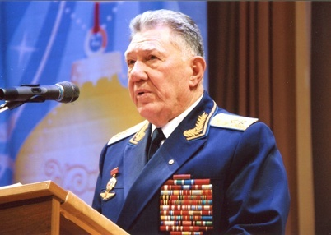
Председатель Совета Московского Дома ветеранов генерал-лейтенант авиации В.Г.Михайлов
На учредительном собрании председателем Совета Московского Дома ветеранов был избран Михайлов Вячеслав Григорьевич.
В 1993 году, накануне Дня защитника Отечества, в Краснознамённом зале ЦДРА прошла очень тёплая встреча с ветеранами вице-президента Российской Федерации А.В. Руцкого и Министра обороны генерала армии П.С.Грачева.
8 июля 1993 года был зарегистрирован Устав Московского Дома ветеранов, в котором обозначены основные цели Дома, в числе которых приоритетными были повышение активности ветеранов в героико-патриотическом воспитании молодёжи, организация помощи ветеранам в медико-социальном обеспечении и их правовой защите, а также проведении культурного досуга людей старшего поколения.
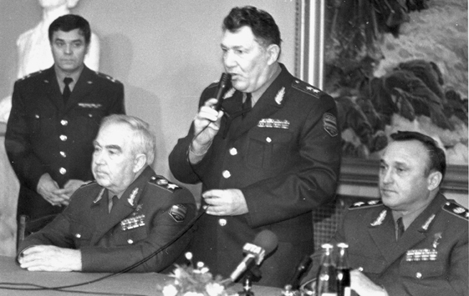
1994-й год. Одно из первых заседаний Совета Московского Дома ветеранов. Справа – Министр обороны Российской Федерации генерал армии П.С. Грачёв, в центре – Председатель Совета Дома ветеранов генерал-лейтенант авиации В.Г. Михайлов, слева от него – Маршал Советского Союза В.Г. Куликов. Слева стоит начальник ЦДРА полковник В.А. Дмитриченко

В работе по становлению и развитию культурно-досуговой сферы принимал участие весь, тогда еще малочисленный коллектив первопроходцев Дома, возглавляемый генерал-лейтенантом авиации Михайловым Вячеславом Григорьевичем. Особую роль в этом деле сыграл первый начальник центра культуры генерал-майор Макаров Виктор Романович – человек с огромным интеллектуальным и душевным потенциалом, недюжинной энергии. В дальнейшем эстафету от него принял полковник запаса с многолетним опытом профессиональной работы в гражданских и военных учреждениях культуры полковник запаса Владимир Николаевич Симаков. Чуть позднее центр культуры пополнился другими специалистами культурно-досуговой сферы. В него пришли офицеры запаса Виталий Павлович Науменко и Станислав Иванович Волков.
Благодаря их усилиям были налажены контакты с театрами и концертными залами столицы, ведущими творческими коллективами, средствами массовой информации. Неоценимую помощь в этой работе Дому ветеранов оказала сотрудница Центрального Дома Российской Армии, одновременно занимавшая должность секретаря Московской городской комиссии по культурному шефству над Вооружёнными Силами Карасёва Галина Александровна.
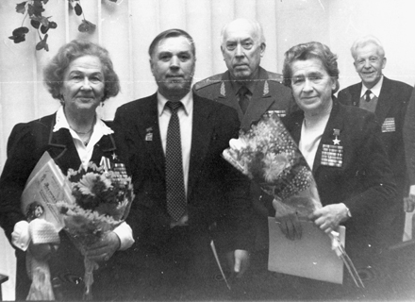
Женщины – Герои Советского Союза Надежда Васильевна Попова (слева) и Надежда Викторовна Троян, кавалер 3-х орденов Славы В.К. Калинин (на заднем плане) – с сотрудниками Дома ветеранов генерал-майором А.С. Ивановым и В.Н. Симаковым (второй слева). После встречи Героев Советского Союза с молодёжью, 1997 г.

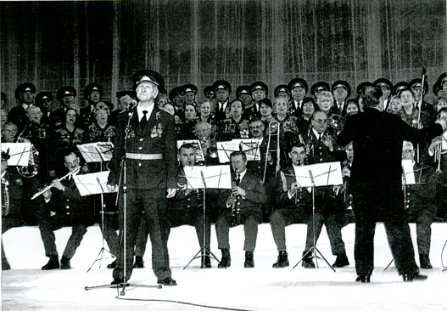
Сводный хор и духовой оркестр ветеранов Московского Дома ветеранов
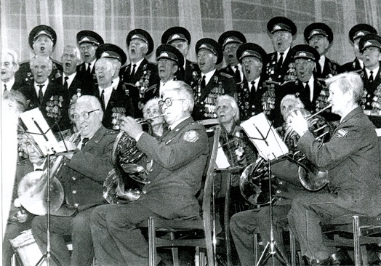
Следует заметить, что в 1990-е годы и в начале нынешнего столетия столица располагала значительным количеством ветеранов-фронтовиков, находившихся в удовлетворительном физическом состоянии, что позволяло многим из них посещать театры, концертные залы и другие места духовного общения.
Поэтому в культурно-досуговой работе Дома ветеранов преимущественное место отводилось массовым формам. В большинстве своём эта работа носила целенаправленный, системный характер. Именно такой подход к организации многих культурно-массовых мероприятий, проводимых как в стенах Дома ветеранов, так и за его пределами – в театрах и концертных залах, парках культуры и отдыха столицы, привлекал внимание широкой ветеранской общественности, а также государственных структур федерального и столичного уровня.
«Спасибо!» – говорили ветераны артистам Большого театра, МХАТА имени М.Горького, Академического театра имени К.С. Станиславского и В.И. Немировича-Данченко, МХАТА имени А.П.Чехова, театра имени В.Маяковского, Центрального Академического театра Российской Армии за интересные встречи и спектакли.
Возможности Дома ветеранов значительно увеличились, когда левое крыло здания у Центрального Дома Российской Армии вместе с концертным залом было передано в постоянное и безвозмездное пользование Московскому Дому ветеранов. Дом ветеранов твёрдо проводил курс в культурно-массовой работе на организацию мероприятий героико-патриотической тематики с постоянным участием в них молодёжи столицы и военнослужащих Московского гарнизона, личного состава 154-го Отдельного комендантского полка.
В этой работе чувствовалась постоянная поддержка специалистов отдела культуры Центрального Дома Российской Армии, прежде всего, начальника отдела культуры полковника Михаила Михайловича Михайлова, режиссёра отдела полковника Владимира Антоновича Коновалова, коллектива концертного ансамбля во главе с его руководителем заслуженным артистом России Александром Кукушкиным. Кстати, Дом ветеранов в декабре 2001 года командировал солистку ансамбля заслуженную артистку России Любовь Бирюкову в город Санкт-Петербург для участия в Международном конкурсе патриотической песни, посвящённом 60-летию разгрома немецко-фашистских войск под Москвой, где она завоевала главный приз этого конкурса с песней В.Мельника «Москва 41 года».
С первых дней существования Дома ветеранов завязался тесный творческий контакт и с методическим отделом ЦДРА, организован целый ряд совместных мероприятий: семинаров и консультаций с ветеранским творческим активом, концертов и представлений. Особый общественный резонанс вызвало художественное представление с участием мастеров искусств и ветеранских творческих коллективов, проведенное 9 мая 2000 года в связи с 55-летием праздника Победы в Центральном концертном зале «Россия». Важную роль в организации и творческом решении представления сыграл сотрудник методического отдела Дмитрий Хробостов.

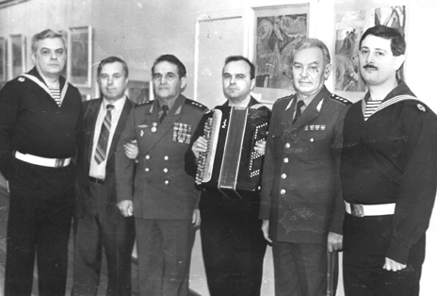
Герой России генерал-полковник А.П. Андреев (третий слева), артисты Центрального концертного образцового оркестра имени Н.А. Римского-Корсакова ВМФ России, сотрудник Дома ветеранов В.Н. Симаков (второй слева) – после встречи четырёх поколений защитников Отечества, 1999 г.

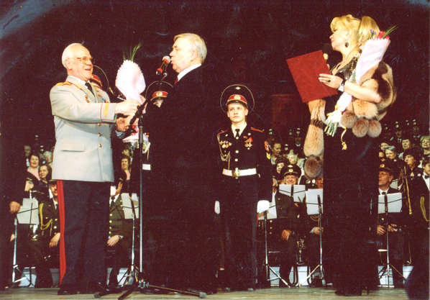
Заключительный концерт фестиваля художественного творчества ветеранов и молодёжи, посвящённый 60-летию битвы под Москвой. Справа – ведущая программы, народная артистка России Ольга Богданова, слева – председатель оргкомитета фестиваля генерал-майор В.Р. Макаров, в центре режиссёр В.Н. Симаков, на заднем плане сводный хор и оркестр Дома ветеранов, 2001 г.
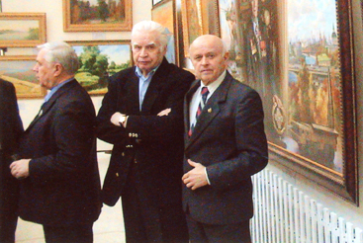
На открытии в Московском Доме ветеранов выставки картин художников народной изостудии ЦДРА. Справа – руководитель изостудии В.Т. Пасечников, в центре – Ю.М. Первов, слева – В.Н. Симаков, 2002 г.
Благодаря помощи отдела культуры ЦДРА (КЦ ВС РФ) успешно проходили торжественные встречи, на которые приглашались известные всей стране герои: пограничник Н.Ф. Карацупа, легендарный летчик А.П. Маресьев, дважды Герой Советского Союза Маршал авиации Н.М. Скоморохов, генералы М.П. Одинцов, В.И. Попков, лётчики-космонавты С.Е. Савицкая, Г.Т. Береговой, Г.М. Гречко, Герои Советского Союза: обаятельная женщина Н.В.Попова и воины-интернационалисты Ф.И. Пугачёв, В.А.Востротин, В.Н. Очиров, Герой России полковник Е.А.Зеленов и многие другие. Волнующим и интересным было чествование в мае 1996 года в Краснознамённом зале ЦДРА Героя Советского Союза Алексея Петровича Маресьева в связи с его 80-летием.
Ярким примером системной работы по героико-патриотическому воспитанию молодёжи, воинов армии и флота может служить проведение в 1990-х годах цикла историко-художественных композиций, посвящённых 100-летию выдающихся советских военачальников и полководцев Победы: Маршалов Советского Союза Г.К.Жукова, Р.Я.Малиновского, Л.А.Говорова, К.К.Рокоссовского, В.И.Чуйкова, И.С.Конева, К.А.Мерецкова.
Данные мероприятия имели большой общественный резонанс. В их проведении принимали участие руководители Министерства обороны и Правительства города Москвы, близкие родственники и сослуживцы маршалов, воины столичного гарнизона. Важное место в художественно-повествовательной части указанных мероприятий заняло представление боевых знамён, под которыми проходил боевой путь полководцев, прозвучали их любимые песни в исполнении военных ансамблей и мастеров отечественной эстрады.
Во второй половине 1990-х годов берет начало проведение встреч четырёх поколений защитников Отечества. Эти встречи проходили, как правило, в «Красной гостиной» ЦДРА с участием известных ветеранов Вооружённых Сил: Маршала Советского Союза С.Л.Соколова, Председателя Российского комитета ветеранов войны Героя Советского Союза В.Л.Говорова, Героя Советского Союза Маршала Куликова, Героя Российской Федерации генерал-полковника А.П.Андреева, представителей Главного управления воспитательной работы Вооружённых Сил Российской Федерации, Центрального Дома Российской Армии, курсантов военных училищ и воспитанников кадетских корпусов. Частыми гостями и участниками таких мероприятий были известные деятели культуры и искусства. В их числе: ведущие артисты ЦАТРА Владимир Зельдин, Нина Сазонова, Алина Покровская, Ольга Богданова, кинорежиссёр Евгений Матвеев, композиторы Александра Пахмутова, Евгений Дога, Людмила Лядова, Борис Фиготин, актёр театра и кино народный артист России Анатолий Кузнецов, звёзды отечественной эстрады Иосиф Кобзон, Тамара Гвердцители, коллективы армейских ансамблей.
Огромную работу по созданию фильмотеки о деятельности Дома ветеранов в этот период проделал сотрудник отдела культуры ЦДРА, ветеран Вооружённых Сил, полковник в отставке Виталий Терентьевич Пасечников, который провёл видеосъёмку большинства общественно-культурных мероприятий в период пребывания Дома ветеранов в стенах Центрального Дома Российской Армии с 1992 по 2004 годы. Весь отснятый видеоматериал (свыше 50 часов) был безвозмездно передан в пользование Дома ветеранов.
Культурное сотрудничество двух домов – Дома ветеранов и ЦДРА касалось практически всех сфер деятельности Дома ветеранов, однако нельзя не упомянуть об одной, пожалуй, самой массовой совместной общественно-культурной акции – цикле фестивалей художественного творчества ветеранов и молодёжи, посвящённых знаменательным датам военной истории нашего Отечества, – встречам ветеранов и молодёжи под девизом «Эстафета подвига и традиции фронтовиков – в XXI веке». В ходе этих акций продемонстрировали свой духовный потенциал и высокий патриотический порыв десятки тысяч человек, большинство из которых – представители молодёжи, воины столичного гарнизона.
Побывавшая на одном из таких мероприятий Ш. Артикова – ученица 8-го класса школы № 34 города Волгограда, которая носит имя 39-й гвардейской стрелковой дивизии, написала в своём письме в Дом ветеранов: «Я благодарна вам, что научили меня любить Родину. Я знаю, что в наше сложное время у вас болят сердца за нашу Россию, но вы верите, что новое поколение вернет России былую славу, могущество, а русский народ займет надлежащее место, как хранитель самостоятельности, способный объединить братские народы».
В первые годы существования Дома ветеранов при нём были созданы несколько любительских творческих коллективов, в том числе два мужских хора ветеранов войны и Вооружённых Сил, женский хор ветеранов войны и труда, а в мае 1995 года – духовой оркестр ветеранов войны и военной службы, чуть позднее – хор русской песни «Возрождение» и детский духовой оркестр. Все эти коллективы в значительной степени усилили возможности Дома ветеранов в нравственном и патриотическом воспитании подрастающего поколения, воинов Армии и Флота, организации культурно-художественного обслуживания старшего поколения москвичей и делегаций ветеранов, прибывающих в столицу по приглашению структур государственного управления федерального уровня и Правительства города Москвы.
После 12-летнего пребывания на площадях Центрального Дома Российской Армии в декабре 2004 года Московский Дом ветеранов переехал к новому месту постоянной дислокации по адресу: Олимпийский проспект, дом 7, корпус 2, – теперь Дом ветеранов и ЦДРА территориально разделяет лишь Екатерининский парк, но сотрудничество двух домов не прервалось, а продолжилось в новых условиях. Творческие коллективы ЦДРА по-прежнему частые гости общественно-культурных мероприятий, проводимых в киноконцертном зале Дома ветеранов и социально-реабилитационном центре ветеранов. В свою очередь по линии Дома ветеранов осуществляется в постоянном режиме социальная поддержка ветеранов ЦДРА.
В ноябре 2015 года, в связи с начатыми в ЦДРА ремонтными работами, киноконцертный зал Дома ветеранов стал местом проведения итогов IX Всероссийского конкурса на лучшие практические результаты культурно-досуговой деятельности учреждений культуры Российской Федерации «Золотой сокол-2015».
Сотрудничество двух Домов будет продолжено и в будущем.

СОДЕРЖАНИЕ

Вступление…………………………………………………………………..

Центр культуры и методическая база………………………………………

Трибуна пропагандистов…………………………………………………….

Для духовного роста воинов……………………………………………… …

Книги – источник знаний……………………………………………………

Военно-научное общество……………………………………………………

Литературное объединение…………………………………………………

Студия художников-любителей……………………………………………..

Новое, передовое – в жизнь………………………………………………….

Издает ЦДСА…………………………………………………………………

Армейский шахматно-шашечный центр……………………………………...

Спорт и туризм………………………………………………………………..

Московский Дом ветеранов войн и Вооруженных Сил под
крышей ЦДРА………………………………………………………………….

